**da mensile Confronti - gennaio 2017**

**Lutto**

*La scomparsa di Maria Edoarda Trillò, della Comunità di base di San Paolo a Roma.*

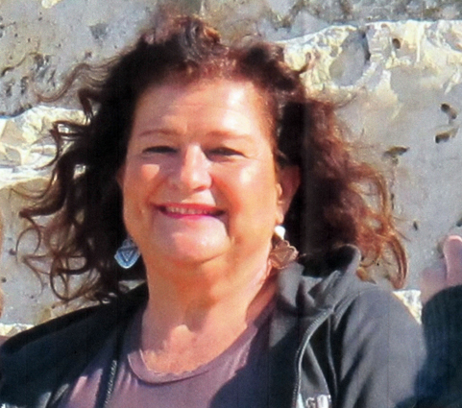

Maria Edoarda Trillò, una carissima amica della Comunità cristiana di base di San Paolo, ci ha lasciato improvvisamente con ancora tanti possibili anni sereni da vivere.

Era con noi in comunità da più di quarant’anni; in quegli anni si era laureata in medicina, specializzata in pediatria.

Era anche una socia storica di *Com-Nuovi tempi*.

Fin dall’adolescenza si era interessata ai problemi del Sud del Mondo.

A 35 anni aveva sospeso la sua attività professionale nei consultori del servizio materno infantile nella periferia romana, per partire per il Nicaragua sandinista.

In tre anni in quel paese aveva messo in piedi e sviluppato il servizio pediatrico presso l’ospedale di Madagalpa.

Tornata a Roma, aveva ripreso il suo lavoro nei consultori, curando la salute e le campagne di vaccinazione nei campi rom e a favore degli stranieri.

Si era dedicata allo sviluppo del servizio pubblico materno infantile, fino a diventare responsabile del dipartimento presso una Asl romana.

La ricordano bene le parole che ci ha scritto Massimo Baraglia, un giovane della comunità che da più di 10 anni presta opera di volontariato in una *favela* di Fortaleza:

«Ho conosciuto Edoarda nelle domeniche della mia infanzia, quando leggevate le sue lettere dal Nicaragua.

Già adolescente ho incrociato la sua grinta di persona, non aveva paura di rompere stereotipi e andare controcorrente.

Quando gli amici non capivano perché avessi lasciato la mia vita sicura in Italia, Edoarda rispondeva alle mie email brasiliane:

*“So quanto sono difficili alcuni momenti della tue giornate e anche che ogni mattina alzandoti ritrovi le forze (indebolite la sera prima) e l’entusiasmo per continuare con allegria.*

*Il tempo e lo spazio che stai vivendo hanno una dimensione tutta diversa da quella di qui. Vivila tutta.*

*La stanchezza e le delusioni le dimenticherai presto”.*

Negli anni seguenti ci siamo scritti numerose lettere, in molte, forse in tutte, lei inseriva con entusiasmo la parola “Nicaragua”.

Con questa parola l’ho conosciuta nella mia infanzia e così la ricordo oggi, una missionaria che ha collegato il paese dove sono nato con un mondo Altro, più grande e complesso, dandomi coraggio a fare nuovi passi».

*Stefano Toppi*